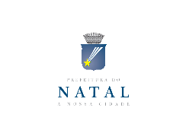 | CHAMADA PÚBLICA DE APOIO ÀS ESCOLAS DE SAMBA E TRIBOS DE ÍNDIOS DO CARNAVAL MULTICULTURAL DE NATAL 2017 | ANEXO V

DECLARAÇÃO “NADA CONSTA” DE SERVIÇOS PRESTADOS AO MUNICÍPIO DE NATAL

Eu, __________________________________________, RG Nº _________, Proponente da Agremiação Carnavalesca ____________________________________Declaro para os devidos fins, que não prestei (amos) serviços ao Município de Natal até a presente data.

Natal, ____ de __________ de 2017.

-------------------------------------------------------------------------
Proponente

